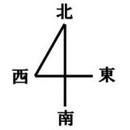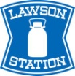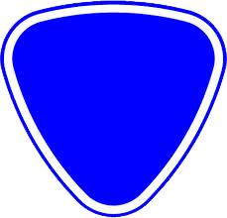

・三次東ICを下車

・県道434号を南に約600m

・信号交差点「四拾貫」を左折（目印：セブンイレブン）

・国道183号を左折し道なりに約10km

・信号交差点「高丸」を左折

・庄原市総合体育館入口を右折（目印：セブンイレブン）

・道なりに約400mで、庄原市総合体育館

**※三次東ICより乗用車で20～30分程度です。**

庄原市総合体育館　住所：広島県庄原市西本町4-3-2　TEL：0824-72-8000

**中国やまなみ街道**（尾道松江線）三次東ICからの案内図

183

至西城

総合体育館入口

県道434号



**総合体育館**

至東城

中国横断自動車道

尾道松江線

（無料区間）

至松江

中国横断自動車道

尾道松江線

（無料区間）

中国自動車道

（有料区間）

至広島

高丸

★格致高校

至口和・比和

国道432号

ローソン

183

432

国道432号

至三次・広島

**庄原IC**

**三次東IC**

至尾道

四拾貫